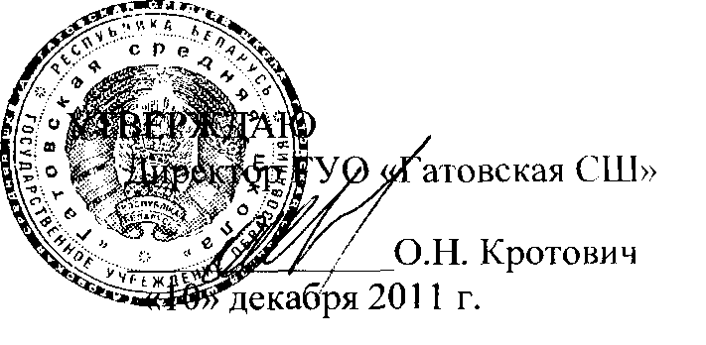

АКТ

о внедрении результатов НИР

Настоящий акт составлен об использовании в учебном процессе методической разработки "Программа педагогической поддержки в индивидуальном классе фортепиано" и репертуарного сборника "Музыкальная карусель", выполненных по теме НИР "Модель музыкально-образовательной среды для развития концертно-исполнительских умений и навыков учащихся", номер госрегистрации 20110724, номер темы 720.

Разработка и нотный сборник используются в процессе индивидуальных занятий игры на музыкальных инструментах с 01.09.2011 г. по настоящее время и позволяют обеспечить развитие концертно-исполнительских умений и навыков учащихся путём опосредованного взаимодействия их в музыкально- образовательной среде.

Описание объекта внедрения прилагается и является неотъемлемой частью Акта.



Кротович О.Н.

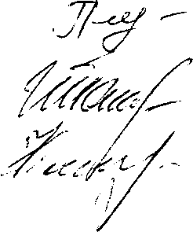

Припута Ю.В.

Канапацкая Т.Н.

Директор ГУО «Гатовская СШ»

Поликарпова И.В.

Сотрудники, использовавшие разработку:

ОПИСАНИЕ ОБЪЕКТА ВНЕДРЕНИЯ

"Модель оптимальной музыкально-образовательной среды для развития концертно-исполнительских умений и навыков учащихся"

1. Краткая характеристика объекта внедрения и его назначения.

Определено понятие концертно-исполнительских умений и навыков учащихся, выявлены уровни и показатели их сформированности, причины препятствующие и способствующие их развитию. Доказывается важная роль музыкального обучения, путем активного включения учащегося в музыкально- образовательную среду.

Объект внедрения предназначен для оптимизации музыкально-образовательной среды в индивидуальном классе игры на музыкальном инструменте.

1. Фамилия и инициалы разработчиков, должность, ученые степень и звание. Шоломицкая И.П. - учитель игры на фортепиано ГУО "Гатовская СШ", преподаватель кафедры фортепиано БГПУ, магистр педагогических наук, аспирант кафедры фортепиано БГПУ.
2. Фамилия и инициалы преподавателей, использующих разработку, должность, учёные степень, звание.

Припута Ю.В.

Поликарпова И.В.

Канапацкая И.В.

1. Начало использования объекта внедрения (месяц, год). 01.09.2011 г.
2. Число учеников пользующихся разработкой. Учащиеся 2-9 классов (50 учеников)
3. Дата и номер протокола заседания кафедры, на котором разработка рекомендована к внедрению.

Протокол заседания кафедры фортепиано БГПУ № 1 от 29 августа 2011 г.



Директор ГУО «Гатовская СШ»

О.Н.Кротович

И.П. Шоломицкая

Разработчик